Nº EMPENHO: 5195
NOTA DE DESPESA: 30712
NOME: MILENE BERTOLI DE MORAES
MÊS REFERÊNCIA: AGOSTO/2025 - INSCRIÇÃO

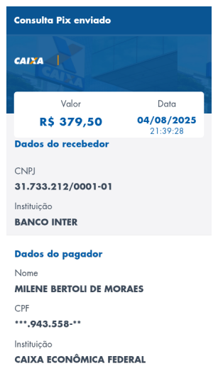
COMPROVANTE DE PAGAMENTO

